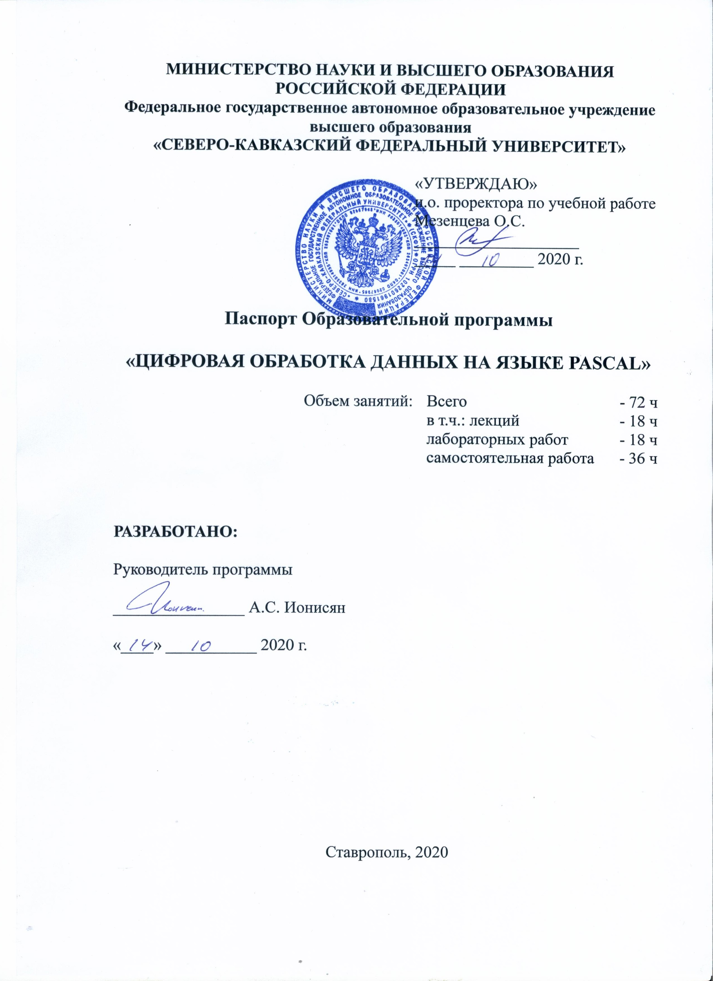

1. **Паспорт Образовательной программы**

**«ЦИФРОВАЯ ОБРАБОТКА ДАННЫХ НА ЯЗЫКЕ PASCAL»**

|  |  |
| --- | --- |
| **Версия программы** | **1** |
| **Дата Версии** | **14.10.2020** |

1. **Сведения о Провайдере**

|  |  |  |
| --- | --- | --- |
| 1.1 | Провайдер | **ФГАОУ ВО "Северо-Кавказский федеральный университет"** |
| 1.2 | Логотип образовательной организации |  |
| 1.3 | Провайдер ИНН | **2635014955** |
| 1.4 | Ответственный за программу ФИО | Ионисян Андрей Сергеевич |
| 1.5 | Ответственный должность | **доцент кафедры “Математическое моделирование”** |
| 1.6 | Ответственный Телефон | **+7-918-762-57-62** |
| 1.7 | Ответственный Е-mail | **asion@mail.ru** |

1. **Основные Данные**

|  |  |  |
| --- | --- | --- |
| **№** | **Название** | **Описание** |
| 2.1 | Название программы | **ЦИФРОВАЯ ОБРАБОТКА ДАННЫХ НА ЯЗЫКЕ PASCAL** |
| 2.2 | Ссылка на страницу программы | **https://el.ncfu.ru/course/view.php?id=1417** |
| 2.3 | Формат обучения | Онлайн |
|  | Подтверждение от ОО наличия возможности реализации образовательной программы с применением электронного обучения и (или) дистанционных образовательных технологий с возможностью передачи данных в форме элементов цифрового следа | да |
| 2.4 | Уровень сложности | Базовый |
| 2.5 | Количество академических часов | **72** |
|  | Практикоориентированный характер образовательной программы: не менее 50 % трудоёмкости учебной деятельности отведено практическим занятиям и (или) выполнению практических заданий в режиме самостоятельной работы (кол-во академических часов) | да |
| 2.6 | Стоимость обучения одного обучающегося по образовательной программе, а также предоставление ссылок на 3 (три) аналогичные образовательные программы иных организаций, осуществляющих обучение, для оценки объективности стоимости или обоснование уникальности представленной образовательной программы в случае отсутствия аналогичных образовательных программ на рынке образовательных услуг | **10 000**  1) Программирование на Pascal <https://stepik.org/course/3352/promo> - бесплатно  2) Обучение программированию на языке Pascal <https://urokpk.ru/programmirovaniju/pascal.html> — от 6000 до 14000 рублей за 20-часовой курс (вебинар)  3) Основы программирования (язык Pascal) <https://start.itmo.ru/activity/277> — 18000 рублей/курс |
| 2.7 | Минимальное количество человек на курсе | **1** |
| 2.8 | Максимальное количество человек на курсе | **300** |
| 2.9 | Данные о количестве слушателей, ранее успешно прошедших обучение по образовательной программе | При наличии |
| 2.10 | Формы аттестации | Собеседование по вопросам выходной (итоговой) диагностики, выполнение и защита лабораторных работ |
|  | Указание на область реализации компетенций цифровой экономики, к которой в большей степени относится образовательная программа, в соответствии с Перечнем областей | программирование и создание ИТ-продуктов |

1. **Аннотация программы**

**1) общая характеристика компетенций, качественное изменение которых осуществляется в результате обучения или которые формируются в результате освоения образовательной программы:**

|  |  |
| --- | --- |
| **Наименование компетенции** | ПКС-3 Способность учитывать современные тенденции развития информатики и вычислительной техники, цифровых технологий в своей деятельности |
| Указание типа компетенции | профессионально-специализированная |
| Определение, содержание и основные сущностные характеристики компетенции | Обучаемый способен учитывать современные тенденции развития информатики и вычислительной техники, цифровых технологий в своей деятельности. |
| Дескриптор знаний, умений и навыков по уровням | Описание индикаторов сформированности компетенции (знать, уметь, владеть) обучающегося в зависимости от уровня начальный/базовый/продвинутый  Знать: основные этапы разработки программ на ЭВМ, алфавит языка Pascal, ключевые слова и идентификаторы языка Pascal, макет программы на языке Pascal, операторы ввода-вывода в языке Pascal, базовые алгоритмические структуры, простые типы данных языка Pascal, реализация структуры «Следование» в языке Pascal, реализация структуры «Ветвление» в языке Pascal, реализация структуры «Цикл» в языке Pascal, составные типы данных в языке Pascal, массивы в языке Паскаль, подпрограммы в языке Pascal.  Уметь: использовать Pascal в профессиональной деятельности  Владеть: навыками по применению языка программирования Pascal при решении учебных и практических задач |
| Характеристика взаимосвязи данной компетенции с другими компетенциями/ необходимость владения другими компетенциями для формирования данной компетенции | да |
| Средства и технологии оценки | Выполнение и защита лабораторных работ, итоговая диагностика. |

**2) описание требований и рекомендаций для обучения по образовательной программе:**

**Целевая аудитория:** лица, имеющие или получающих высшее образование, преподаватели колледжей, техникумов, вузов, аспиранты и магистры, сотрудники компаний по выпуску программного обеспечения (менеджеры проектов, руководители групп разработки), сотрудники эксплуатационно-технических отделов средств ВТ и служб, связанных с разработкой программного обеспечения.

**Цель программы:**

1. Формирование представлений и фундаментальных знаний о сложности, присущей современному программному обеспечению ЭВМ;

2. Формирование представлений и фундаментальных знаний об структурной технологии проектирования программного обеспечения;

3. Реализация проектов малой степени сложности при помощи структурной технологии на современном языке программирования FreePascal.

**Содержание дисциплины:** основные этапы разработки программ на ЭВМ, алфавит языка Pascal, ключевые слова и идентификаторы языка Pascal, макет программы на языке Pascal, операторы ввода-вывода в языке Pascal, базовые алгоритмические структуры, простые типы данных языка Pascal, реализация структуры «Следование» в языке Pascal, реализация структуры «Ветвление» в языке Pascal, реализация структуры «Цикл» в языке Pascal, составные типы данных в языке Pascal, массивы в языке Паскаль, подпрограммы в языке Pascal.

**3) краткое описание результатов обучения в свободной форме, а также описание востребованности результатов обучения в профессиональной деятельности:**

В дисциплине «Цифровая обработка данных на языке Pascal» изучаются основы программирования на языке Pascal, применительно к цифровой обработке данных. Изучается процесс разработки прикладных программных продуктов. Системы подобного типа обычно имеют небольшое время жизни. Как правило, это интерактивные системы с обратной связью, которые выполняют прикладные математические и информационные расчеты.

**Планируемые результаты обучения в разрезе ЗУН**

*Знать:* основные этапы разработки программ на ЭВМ, алфавит языка Pascal, ключевые слова и идентификаторы языка Pascal, макет программы на языке Pascal, операторы ввода-вывода в языке Pascal, базовые алгоритмические структуры, простые типы данных языка Pascal, реализация структуры «Следование» в языке Pascal, реализация структуры «Ветвление» в языке Pascal, реализация структуры «Цикл» в языке Pascal, составные типы данных в языке Pascal, массивы в языке Паскаль, подпрограммы в языке Pascal.

*Уметь:* использовать Pascal в профессиональной деятельности

*Владеть:* навыками по применению языка программирования Pascal при решении учебных и практических задач.

**Области профессиональной деятельности:** программирование и создание ИТ-продуктов, цифровая обработка данных, участие в разработке программного обеспечения невысокой степени сложности, преподавание основ программирования и алгоритмизации, разработка алгоритмов, эксплуатация существующего программного обеспечения.

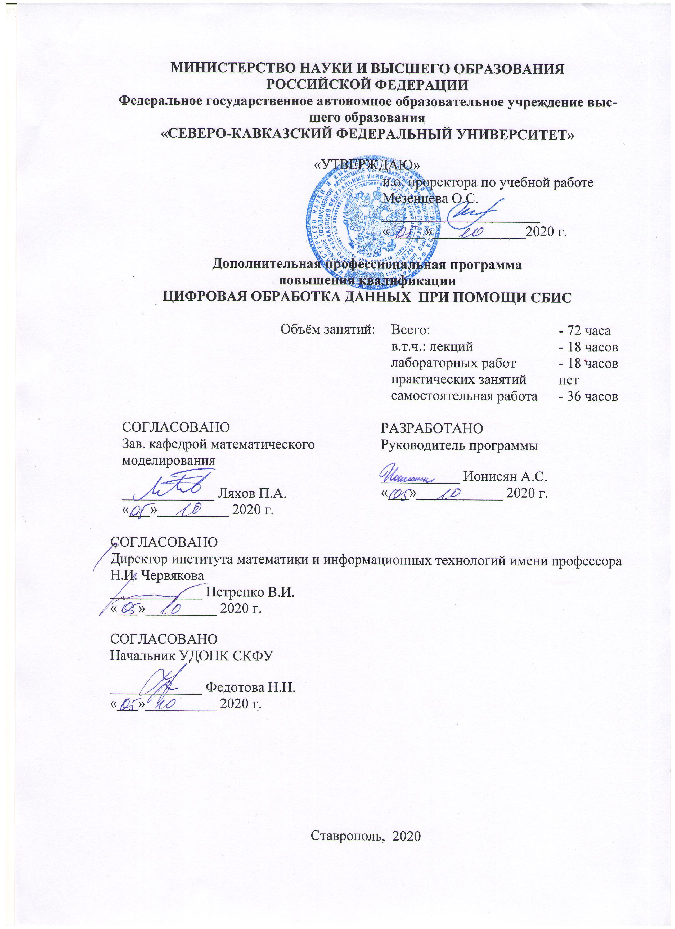

1. ОБРАЗОВАТЕЛЬНАЯ ПРОГРАММА (ДПО)

Титульный лист программы

**Федеральное государственное автономное образовательное учреждение высшего образования**

**«СЕВЕРО-КАВКАЗСКИЙ ФЕДЕРАЛЬНЫЙ УНИВЕРСИТЕТ»**

Дополнительная профессиональная программа повышения квалификации

«**ЦИФРОВАЯ ОБРАБОТКА ДАННЫХ НА ЯЗЫКЕ PASCAL**»

72 час.

**ОБЩАЯ ХАРАКТЕРИСТИКА ПРОГРАММЫ**

**1.Цель программы**

**Целью реализации программы** является комплексное обновление знаний по информационным и цифровым технологиям, необходимым в профессиональной деятельности обучаемого, практики применения данных технологий, а также совершенствование умений и навыков слушателей с учетом специализации их профессиональной деятельности, повышения профессионального уровня в рамках имеющейся квалификации.

1. Формирование представлений и фундаментальных знаний о сложности, присущей современному программному обеспечению ЭВМ;

2. Формирование представлений и фундаментальных знаний об структурной технологии проектирования программного обеспечения;

3. Реализация проектов малой степени сложности при помощи структурной технологии на современном языке программирования FreePascal.

«**Цифровая обработка данных на языке Pascal**» – практико-ориентированная дополнительная профессиональная программа повышения квалификации, нацелена на формирование практических умений, навыков и (или) приобретение опыта, необходимого для выполнения конкретного вида профессиональной деятельности (программирование и создание ИТ-продуктов) в области цифровой экономики и соответствует области ( программирование и создание ИТ-продуктов).

Программа соответствует действующему законодательству РФ (Федеральному закону «Об образовании в Российской Федерации» от 29.12.2012 N 273-ФЗ (актуальная редакция), Приказу Министерства образования и науки Российской Федерации (Минобрнауки России) от 1 июля 2013 г. N 499 г. Москва «Об утверждении Порядка организации и осуществления образовательной деятельности по дополнительным профессиональным программам», Приказом Министерства образования и науки РФ от 23 августа 2017 г. N 816 «Об утверждении Порядка применения организациями, осуществляющими образовательную деятельность, электронного обучения, дистанционных образовательных технологий при реализации образовательных программ».

**2.Планируемые результаты обучения:**

2.1.Знание (осведомленность в областях): основные этапы разработки программ на ЭВМ, алфавит языка Pascal, ключевые слова и идентификаторы языка Pascal, макет программы на языке Pascal, операторы ввода-вывода в языке Pascal, базовые алгоритмические структуры, простые типы данных языка Pascal, реализация структуры «Следование» в языке Pascal, реализация структуры «Ветвление» в языке Pascal, реализация структуры «Цикл» в языке Pascal, составные типы данных в языке Pascal, массивы в языке Паскаль, подпрограммы в языке Pascal.

2.2. Умение (способность к деятельности) : использовать Pascal в профессиональной деятельности

2.3.Навыки (использование конкретных инструментов): владеть применением языка программирования Pascal при решении учебных и практических задач.

**3.Категория слушателей** (возможно заполнение не всех полей)

* 1. Образование: высшее, неполное высшее.
  2. Квалификация : бакалавр, магистр, специалист, допустимо без квалификации.
  3. Наличие опыта профессиональной деятельности: не обязательно
  4. Предварительное освоение иных дисциплин/курсов /модулей: не обязательно.

**4.Учебный план программы «**Цифровая обработка данных на языке Pascal**»**

|  |  |  |  |  |  |  |
| --- | --- | --- | --- | --- | --- | --- |
| **№**  **п/п** | **Наименование модулей, тем** | **Всего**  **часов** | **В том числе** | | | **Форма проведения занятий** |
| **лекции** | **Лабораторные работы** | **самостоятельная работа** |
| 1. | Этапы разработки программ на ЭВМ | 24 | 6 | 6 | 12 | Лекция-обзор, выполнение и защита лабораторной работы |
| 2. | Базовые алгоритмические структуры | 24 | 6 | 6 | 12 | Лекция-обзор, выполнение и защита лабораторной работы |
| 3. | Подпрограммы | 24 | 6 | 6 | 12 | Лекция-обзор, выполнение и защита лабораторной работы |
|  | **Всего** | **72** | **18** | **18** | **36** |  |

**5.Календарный план-график реализации образовательной** программы

(дата начала обучения – дата завершения обучения) в текущем календарном году, указания на периодичность набора групп (не менее 1 группы в месяц)

**Дата начала обучения:** 1 ноября 2020.

**Дата завершения обучения:** 15 ноября 2020.

**Периодичность набор групп:** разовый набор.

|  |  |  |  |
| --- | --- | --- | --- |
| **№ п/п** | **Наименование учебных модулей** | **Трудоёмкость (час)** | **Сроки обучения** |
| 1 | Этапы разработки программ на ЭВМ | 24 | 5 дней |
| 2 | Базовые алгоритмические структуры | 24 | 5 дней |
| 3 | Подпрограммы | 24 | 5 дней |
| **Всего:** | | **72** | **15 дней** |

**6.Учебно-тематический план программы «**Цифровая обработка данных на языке Pascal**»**

|  |  |  |  |  |  |  |
| --- | --- | --- | --- | --- | --- | --- |
| **№ п/п** | **Модуль / Тема** | **Всего, час** | **Виды учебных занятий** | | | **Формы контроля** |
| **лекции** | **практические занятия** | **самостоятельная работа** |
| 1 | Этапы разработки программ на ЭВМ | 24 | 6 | 6 | 12 | Собеседование по вопросам темы, защита лабораторных работ |
| 2 | Базовые алгоритмические структуры | 24 | 6 | 6 | 12 | Собеседование по вопросам темы, защита лабораторных работ |
| 3 | Подпрограммы | 24 | 6 | 6 | 12 | Собеседование по вопросам темы, защита лабораторных работ |
|  | **Всего** | **72** | **18** | **18** | **36** |  |

**7. Учебная (рабочая) программа повышения квалификации «**Цифровая обработка данных на языке Pascal**»**

**Модуль 1.** Этапы разработки программ на ЭВМ **( 24 час.)**

**Содержание:** Основные этапы разработки программ на ЭВМ. Алфавит. Ключевые слова и идентификаторы языка Pascal. Макет программы на языке Pascal. Операторы ввода-вывода в языке Pascal.

**Модуль 2.** Базовые алгоритмические структуры **(24 час.)**

**Содержание темы:** Базовые алгоритмические структуры, простые типы данных языка Pascal, реализация структуры «Следование» в языке Pascal, реализация структуры «Ветвление» в языке Pascal, реализация структуры «Цикл» в языке Pascal

**Модуль 3.** Подпрограммы **(24 час.)**

**Содержание темы:** Получение основных знаний по составным типам данных, реализации вспомогательных алгоритмов (подпрограмм) на языке Pascal, применительно к цифровой обработке данных.

**Описание практико-ориентированных заданий и кейсов**

|  |  |  |  |
| --- | --- | --- | --- |
|  | **Номер темы/модуля** | **Наименование практического занятия** | **Описание** |
| 1 | Этапы разработки программ на ЭВМ | Этапы разработки программ на ЭВМ | Изучение этапов разработки программ на ЭВМ, выполнение лабораторной работы |
| 2 | Базовые алгоритмические структуры | Базовые алгоритмические структуры | Изучение базовых алгоритмических структур, выполнение лабораторной работы |
| 3 | Подпрограммы | Подпрограммы | Изучение подпрограмм, выполнение лабораторной работы |

**8.Оценочные материалы по образовательной программе**

**8.1. Вопросы тестирования по модулям**

|  |  |  |  |
| --- | --- | --- | --- |
| **№ модуля** | **Вопросы входного тестирования** | **Вопросы промежуточного тестирования** | **Вопросы итогового тестирования** |
| 1.1 | I:  S: Язык Pascal является  +: процедурным  -: объектным  -: объектно-ориентированным  I:  S: Для создания больших проектов в Pascal используют  +: модули  -: пакаджи  -: низкоуровневые библиотеки API  I:  S: Свободно распространяемым является компилятор  -: Delphi  -: Borland Pascal  +: Free Pascal  I:  S: Автором языка программирования Pascal считается  +: Н.Вирт  -: Б.Керниган  -: Б.Паскаль | Решение задач, защита лабораторных работ по теме «Этапы разработки программ на ЭВМ» | I:  S: Язык Pascal является  +: процедурным  -: объектным  -: объектно-ориентированным  I:  S: Свободно распространяемым является компилятор  -: Delphi  -: Borland Pascal  +: Free Pascal  I:  S: Файлы с расширением *.o, *.ow, *.tpu, *dcu содержат  -: прототипы процедур и функций  -: исходный код процедур и функций  +: откомпилированные процедуры и функции  I:  S: Автором языка программирования Pascal считается  +: Н.Вирт  -: Б.Керниган  -: Б.Паскаль  I:  S: Для работы с языком Pascal не рекомендуется использовать  -: интегрированную среду разработчика  +: программу MS-Word  -: программу Far Manager  I:  S: Результатом работы команды fpc hello.pas будет файл  -: a.exe  +-: hello.exe  -: hello.ow  I:  S: Какой из языков программирования старше всех?  -: С++  -: Pascal  +: Basic  I:  S: «Переменная типа extended в языке Pascal может хранить  -: только целые числа  +: вещественные числа  -: процедуры и функции  I:  S: Для подключения стандартного модуля ввода/вывода в Pascal  -: используют модуль graph  +: используют модуль crt  -: используют модуль math |
| 1.2 | I:  S: Для ввода информации в компьютер в языке Pascal используют  -: оператор write  +: оператор readln  -: оператор gotoxy  I:  S: Результатом работы команды fpc hello.pas будет файл  -: a.exe  +: hello.exe  -: hello.ow  I:  S: Файлы с расширением *.pas в Pascal используются для хранения  -: готовой к запуску программы  +: исходного кода программы  -: откомпилированных модулей | Решение задач, защита лабораторных работ по теме «Базовые алгоритмические структуры» | I:  S: Для вывода текстовой информации в Pascal используются  +: оператор writeln  -: оператор cout  -: оператор printf  I:  S: Для ввода информации в компьютер используют  -: оператор write  +: оператор readln  -: оператор gotoxy  I:  S: Результатом работы команды «repeat until false;» будет  -: сообщение об ошибке  +: бесконечный цикл  -: это команда самостоятельного выключения компьютера  I:  S: Какая из нижеприведенных конструкций является циклом?  +: while (условие) do begin ... end;  -: if (условие) then begin ... end;  -: program (имя); ... end.  I:  S: Файлы с расширением *.pas в Pascal используются для хранения  -: готовой к запуску программы  +: исходного кода программы  -: откомпилированных модулей |
| 1.3 | I:  S: Технология ООП используется при создании программ  -: объемом до 100 строк  -: объемом до 5000 строк  +: объемом свыше 5000 строк  I:  S: Технология ООП в компиляторе FreePascal  -: не предусмотрена  +: широко развита  -: включается и выключается специальной директивой | Решение задач, защита лабораторных работ по теме «Подпрограммы» | I:  S: Для создания больших проектов в Pascal используют  +: модули  -: пакаджи  -: низкоуровневые библиотеки API  I:  S: Для динамического выделения памяти в Pascal используют связку  -: malloc, free  -: new, delete  +: new, dispose  I:  S: Модуль Pascal для программирования графики называется  +: GRAPH  -: CRT  -: MFC  I:  S: Технология ООП в компиляторе FreePascal  -: не предусмотрена  +: широко развита  -: включается и выключается специальной директивой  I:  S: Деструктор объекта в Pascal вызывается  -: после завершения работы всех процедур программы  +: при уничтожении объекта  -: не вызывается ни при каких обстоятельствах  I:  S: В интерфейсной части модуля хранится  -: исходный код процедур и функций модуля  +: прототипы процедур и функций модуля  -: логотип языка Pascal  I:  S: В разделе реализации модуля хранится  +: исходный код процедур и функций модуля  -: прототипы процедур и функций модуля  -: логотип языка Pascal  I:  S: Доступ к полям записи в языке Pascal осуществляется  +: при помощи символа "."  -: при помощи символа "to"  -: при помощи символа "&"  I:  S: Доступ к свойствам полям объекта в языке Pascal осуществляется  +: при помощи символа "."  -: при помощи символа "to"  -: при помощи символа "&"  I:  S: Для инициализации объекта необходимо  -: вызвать его деструктор  +: вызвать его конструктор  -: операция инициализации в Pascal не предусмотрена  I:  S: Динамические переменные в языке Pascal могут  -: существовать после окончания работы программы  +: создаваться и уничтожаться по ходу работы программы  -: создаваться до начала работы программы  I:  S: Команда удаления динамической переменной в Pascal  -: free  -: delete  +: dispose  I:  S: Технология ООП используется при создании программ  -: объемом до 100 строк  -: объемом до 5000 строк  +: объемом свыше 5000 строк  I:  S: Какой из ниже приведенных терминов не относится к объектной технологии  -: инкапсуляция  -: наследование  +: акселерация  I:  S: Определение адреса переменной в языке Pascal осуществляется  -: при помощи символа "&".  +: при помощи символа "@"  -: при помощи символа "to"  I:  S: Стандартный математический модуль в Pascal называется  -: crt  +: math  -: в языке Pascal нет стандартного математического модуля |

**8.2.**  **описание показателей и критериев оценивания, шкалы оценивания.**

*Начальный уровень:* Обучаемый частично проявляет навыки, входящие в состав компетенции. Пытается, стремится проявлять нужные навыки, понимает их необходимость, но у него не всегда получается.

*Базовый уровень:* Обучаемый уверенно владеет навыками, способен, проявлять соответствующие навыки в ситуациях с элементами неопределённости, сложности.

*Продвинутый уровень:* Обучаемый владеет сложными навыками, способен активно влиять на происходящее, проявлять соответствующие навыки в ситуациях повышенной сложности

*Профессиональный уровень:* Обучаемый владеет сложными навыками, создает новые решения для сложных проблем со многими взаимодействующими факторами, предлагает новые идеи и процессы, способен активно влиять на происходящее, проявлять соответствующие навыки в ситуация повышенной сложности.

**8.3.**  **примеры контрольных заданий по модулям или всей образовательной программе** **.**

*Модуль 1:* Основные этапы разработки программ на ЭВМ. Алфавит. Ключевые слова и идентификаторы языка Pascal. Макет программы на языке Pascal. Операторы ввода-вывода в языке Pascal, Какие основные предметные области и инструменты рассматривались в рамках данного модуля, Какие основные предметные области и инструменты рассматривались в рамках данного модуля, Какие знания или умения из приобретенных на данном модуле вы хотите/планируете использовать в своей деятельности, комментарий что следует улучшить в содержании/организации модуля.

*Модуль 2:* Базовые алгоритмические структуры, простые типы данных языка Pascal, реализация структуры «Следование» в языке Pascal, реализация структуры «Ветвление» в языке Pascal, реализация структуры «Цикл» в языке Pascal, Какие основные предметные области и инструменты рассматривались в рамках данного модуля, Какие основные предметные области и инструменты рассматривались в рамках данного модуля, Какие знания или умения из приобретенных на данном модуле вы хотите/планируете использовать в своей деятельности, комментарий что следует улучшить в содержании/организации модуля.

*Модуль 3:* Составные типы данных в языке Pascal, массивы в языке Паскаль, подпрограммы в языке Pascal, Какие основные предметные области и инструменты рассматривались в рамках данного модуля, Какие основные предметные области и инструменты рассматривались в рамках данного модуля, Какие знания или умения из приобретенных на данном модуле вы хотите/планируете использовать в своей деятельности, комментарий что следует улучшить в содержании/организации модуля.

**8.4.**  **тесты и обучающие задачи (кейсы), иные практикоориентированные формы заданий** **.**

Примеры практико-ориентированных заданий:

**1)** Ввести с клавиатуры значения целых переменных a и b и вывести ответ по образцу:

Лабораторная работа N1

Выполнил: ФИО

Вариант N<номер варианта>

a= <значение a>

b= <значение b>

Ответ: c= <выражение> = <вычисленное значение>

Для выхода из программы нажмите Enter

<задержка выхода из программы>

2) Ввести с клавиатуры значения вещественной переменной x и натуральной n и вывести ответ по образцу:

лабораторная работа N2

Выполнил: ФИО

Вариант N<номер варианта>

x= <значение a>

n= <значение b>

Ответ: f(x) = <вычисленное значение>

Для выхода из программы нажмите Enter

<задержка выхода из программы>

Формулу для вычисления f(x) взять в соответствии с вариантом (математические упрощения формулы не проводить)

Формулу для вычисления c взять в соответствии с вариантом

3) Ввести с клавиатуры размер массива n и элементы массива A[n] по образцу, провести обработку массива, обязательно использование подпрограмм пользователя (самостоятельно запрограммированных процедур или функций).

лабораторная работа N3

Выполнил: ФИО

Вариант N<номер варианта>

n= <значение n>

A[1]= <значение A[1]>

...

A[n]= <значение A[n]>

Ответ:

<результат работы программы>

Для выхода из программы нажмите Enter

<задержка выхода из программы>

Вывести ответ с пояснениями согласно задания

**8.5.**  **описание процедуры оценивания результатов обучения.**

Устный ответ на вопросы выходной (итоговой) диагностики.

**9.Организационно-педагогические условия реализации программы**

**9.1. Кадровое обеспечение программы**

|  |  |  |  |  |  |
| --- | --- | --- | --- | --- | --- |
| **№**  **п/п** | **Фамилия, имя, отчество (при наличии)** | **Место основной работы и должность, ученая степень и ученое звание (при наличии)** | **Ссылки на веб-страницы с портфолио (при наличии)** | **Фото в формате jpeg** | **Отметка о полученном согласии на обработку персональных данных** |
| 1 | Ионисян Андрей Сергеевич | Северо-Кавказский федеральный университет, доцент кафедры «Математическое моделирование», канд.физ.-мат.наук | <https://www.ncfu.ru/for-employee/list-of-employees/employee/24efef41-1e28-11e9-bd69-0050568c7ce8/> |  | да |

**9.2.Учебно-методическое обеспечение и информационное сопровождение**

|  |  |
| --- | --- |
| **Учебно-методические материалы** | |
| **Методы, формы и технологии** | **Методические разработки,**  **материалы курса, учебная литература** |
| лекции, лабораторные работы, самостоятельное изучение литературы. | Павловская, Т.А. Программирование на языке высокого уровня Паскаль Электронный ресурс : учебное пособие / Т.А. Павловская. - Программирование на языке высокого уровня Паскаль,2021-01-23. - Москва : Интернет-Университет Информационных Технологий (ИНТУИТ), 2016. - 153 c. - Книга находится в базовой версии ЭБС IPRbooks |
| лекции, лабораторные работы, самостоятельное изучение литературы. | Алексеев, Е. Программирование на Free Pascal и Lazarus / Е. Алексеев ; О. Чеснокова ; Т. Кучер. - 2-е изд., исправ. - Москва : Национальный Открытый Университет «ИНТУИТ», 2016. - 552 с. |
| лекции, лабораторные работы, самостоятельное изучение литературы. | Сорокин, А.А. Объектно-ориентированное программирование. LAZARUS (Free Pascal) Электронный ресурс : практикум / А.А. Сорокин. - Ставрополь : Северо-Кавказский федеральный университет, 2014. - 216 c. - Книга находится в базовой версии ЭБС IPRbooks |

|  |  |
| --- | --- |
| **Информационное сопровождение** | |
| **Электронные**  **образовательные ресурсы** | **Электронные**  **информационные ресурсы** |
| Официальный сайт FreePascal | https://www.freepascal.org/ |
| Официальный сайт среда разработки Lazarus | https://www.lazarus-ide.org/ |

**9.3.Материально-технические условия реализации программы**

|  |  |
| --- | --- |
| **Вид занятий** | **Наименование оборудования,**  **программного обеспечения** |
| Лекции | ЭВМ с установленными ОС (Windows (версия не ниже 7) или Linux Mint (версия не ниже 17.3) ), среда программирования Lazarus IDE (версия не ниже 1.6), программа просмотра презентаций в формате PDF (встроена в ОС) |
| Лабораторные работы | ЭВМ с установленными ОС (Windows (версия не ниже 7) или Linux Mint (версия не ниже 17.3) ), среда программирования Lazarus IDE (версия не ниже 1.6), программа просмотра презентаций в формате PDF (встроена в ОС) |
| самостоятельное изучение литературы. | ЭВМ с установленными ОС (Windows (версия не ниже 7) или Linux Mint (версия не ниже 17.3) ), среда программирования Lazarus IDE (версия не ниже 1.6), программа просмотра презентаций в формате PDF (встроена в ОС) |

**III.Паспорт компетенций (Приложение 2)**

Наименование дополнительной профессиональной образовательной программы повышения квалификации: **ЦИФРОВАЯ ОБРАБОТКА ДАННЫХ НА ЯЗЫКЕ PASCAL**

Наименование организации, реализующей дополнительную профессиональную образовательную программу повышения квалификации: **ФГАОУ ВО «СЕВЕРО-КАВКАЗСКИЙ ФЕДЕРАЛЬНЫЙ УНИВЕРСИТЕТ»**

|  |  |  |  |  |  |  |
| --- | --- | --- | --- | --- | --- | --- |
| 1. | **Наименование компетенции** | | | ПКС-3 Способность учитывать современные тенденции развития информатики и вычислительной техники, цифровых технологий в своей деятельности | | |
| 2. | **Указание типа компетенции** | Общекультурная универсальная | нет | | |  |
| общепрофессиональная | нет | | |  |
| профессиональная | нет | | |  |
| Профессионально-специализированная | да | | |  |
| 3 | **Определение, содержание и основные сущностные характеристики компетенции** | | | Обучаемый способен учитывать современные тенденции развития информатики и вычислительной техники, цифровых технологий в своей деятельности. | |  |
| 4. | **Дескриптор знаний, умений и навыков по уровням** | | | **Уровни сформирован ности компетенции обучающегося** | **Индикаторы** | |
|  |  | | | **Начальный уровень** | Обучаемый частично проявляет навыки, входящие в состав компетенции. Пытается, стремится проявлять нужные навыки, понимает их необходимость, но у него не всегда получается. | |
|  |  | | | **Базовый уровень** | Обучаемый уверенно владеет навыками, способен, проявлять соответствующие навыки в ситуациях с элементами неопределённости, сложности. | |
|  |  | | | **Продвинутый** | Обучаемый владеет сложными навыками, способен активно влиять на происходящее, проявлять соответствующие навыки в ситуациях повышенной сложности | |
|  |  | | | **Профессиональный** | Обучаемый владеет сложными навыками, создает новые решения для сложных проблем со многими взаимодействующими факторами, предлагает новые идеи и процессы, способен активно влиять на происходящее, проявлять соответствующие навыки в ситуация повышенной сложности. | |
| 5. | Характеристика взаимосвязи данной компетенции с другими компетенциями/ необходимость владения другими компетенциями для формирования данной компетенции | | |  | Компетенции цифровой обработки данных | |
| 6. | Средства и технологии оценки | | |  | Собеседование, опрос, выполнение и защита лабораторных работ, итоговая диагностика | |

**VI.Иная информация о качестве и востребованности образовательной программы** (результаты профессионально-общественной аккредитации образовательной программы, включение в системы рейтингования, призовые места по результатам проведения конкурсов образовательных программ и др.) (при наличии)

**Иной информации о качестве и востребованности образовательной программы нет.**

**V.Рекомендаций к программе от работодателей**: наличие не менее двух писем и/или подтверждения на цифровой платформе Государственной системы предоставления ПЦС от работодателей о рекомендации образовательной программы для реализации в рамках Государственной системы предоставления ПЦС на формирование у трудоспособного населения компетенций цифровой экономики с указанием востребованности результатов освоения программы в сфере деятельности соответствующих компаний и готовности к рассмотрению заявок наиболее успешно освоивших образовательную программу граждан на прохождение стажировки и (или) собеседования на предмет трудоустройства путем проставления отметки в профиле программы

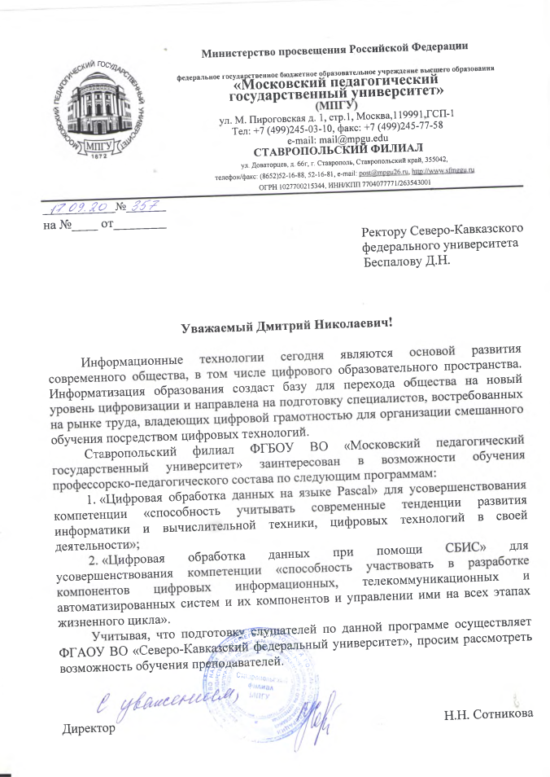

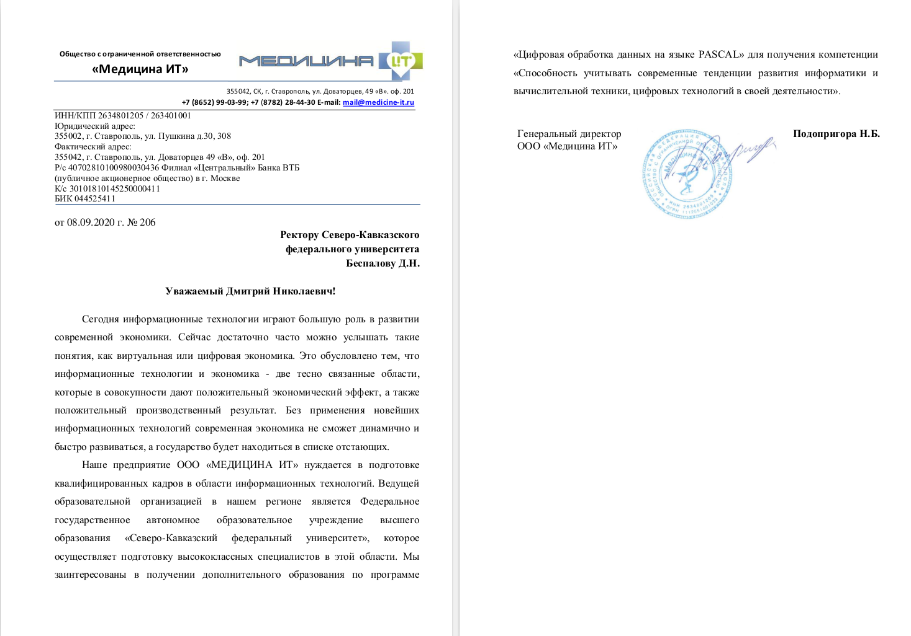

**VI.Указание на возможные сценарии профессиональной траектории граждан** по итогам освоения образовательной программы (в соответствии с приложением): Развитие компетенций в текущей сфере занятости.

**VII.Дополнительная информация:** дополнительной информации нет.

**VIII.Приложенные Скан-копии**

Утвержденной рабочей программа (подпись, печать, в формате pdf)

И.о. проректора по учебной работе Мезенцева О.С.

заместитель проректора

_______________________________

«_______» ________________ 2020 г.

